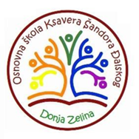
Donja Zelina, 13. 7. 2021.

DRUGI OBRAZOVNI MATERIJALI ZA UČENIKE SVIH 3. RAZREDA
ŠKOLSKA GODINA 2021. / 2022.

 | Šifra kompleta | Naslov | Autori | Vrsta izdanja | Nakladnik | Cijena
1. | 013737 | Zlatna vrata 3, radna bilježnica za hrvatski jezik u trećem razredu osnovne škole | Sonja Ivić, Marija Krmpotić | radna bilježnica | ŠK | 38,00 kn
2. | 013491 | Moj sretni broj 3, radna bilježnica za matematiku u trećem razredu osnovne škole | Sanja Jakovljević Rogić, Dubravka Miklec, Graciella Prtajin | radna bilježnica | ŠK | 36,00 kn
3. | 013792 | Istražujemo naš svijet 3, radna bilježnica za prirodu i društvo u trećem razredu osnovne škole | Alena Letina, Tamara Kisovar Ivanda, Zdenko Braičić | radna bilježnica | ŠK | 42, 00 kn

